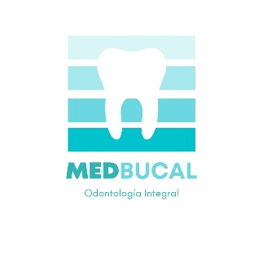
Certificado de Atención dental

Se Certifica que el paciente el paciente CAMIILO RIVERA INOSTROZA
Rut: 22.325.818-2, Asiste el día de hoy; JUEVES 14 de ABRIL del presente año,
para atención dental en nuestra sucursal de Calle Freire 1755 Concepción.

Se extiende el presente certificado petición del interesado para ser presentado en trámites personales.

Se despide atte.,

_______________________
Cínica dental Medbucal
+56 9 2024 5079

